COLÉGIO ESTADUAL PRESIDENTE COSTA E SILVA CASCAVEL
CURSO DESENVOLVIMENTO DE SISTEMAS

JUAN BARRIOS
OTTAVIO BITENCOURT FLORES

NOW.gg

CASCAVEL - PR
2026

JUAN BARRIOS
OTTAVIO BITENCOURT FLORES

NOW.gg

Projeto de Desenvolvimento de Software do Curso Técnico em Desenvolvimento de Sistema do Colégio Estadual Presidente Costa e Silva de Cascavel – Cascavel, Paraná.

Orientadores: Profª Aparecida S.Ferreira
Prof. Alexandre A. P. Nassar ²

CASCAVEL - PR
2026

JUAN BARRIOS
OTTAVIO BITENCOURT FLORES

NOW.gg

Este Projeto de Conclusão de Curso foi julgado e aprovado pelo Curso Técnico em Informática do Colégio Estadual Presidente Costa e Silva de Cascavel.

Cascavel, Pr., xx de Xxxxx de 2026
COMISSÃO EXAMINADOR

______________________________  Profª. Aparecida da S. Ferreira¹  Especialista em Tecnologia da Informação  Faculdade de Ciências Sociais Aplicadas de Cascavel  Orientadora | ______________________________  Prof Alexandre Augusto Piton Nassar  Especialista em Ciências de dados  Faculdade Focus  Banco de dados
______________________________  Profª Adriana Fernandes Chaves  Pós-graduação Stricto Sensu Mestrado em Educação Ciências UNIOESTE CASCAVEL  Coordenadora de curso | ______________________________

Sumário
1 INTRODUÇÃO 6
1.1 HIPÓTESE/SOLUÇÃO 6
2 OBJETIVOS 8
3 METODOLOGIA 10
4 REFERENCIAL TEÓRICO 14
5 DOCUMENTAÇÃO do projeto 16
5.1 Requisitos 17
5.1.1 Requisitos funcionais 17
5.1.2 Requisitos não funcionais 18
5.2 Diagrama de Contexto 19
5.3 Diagrama de Fluxo de dados 20
5.4 Diagrama de Entidade e relacionamento 22
5.5 Dicionário de Dados 24
5.6 Diagrama de Caso de Uso 25
5.7 Diagrama de Classe 28
5.8 Diagrama de Sequência 29
5.9 Diagrama de Atividade 31
6 Telas 33
7 Conclusão 37
8 REFERÊNCIAS 38

INTRODUÇÃO
O avanço das tecnologias web tem permitido o surgimento de plataformas de
entretenimento digital cada vez mais acessíveis, eliminando barreiras técnicas que antes limitavam o acesso a jogos eletrônicos.
É nesse contexto que se insere o presente projeto, que consiste no desenvolvimento de um site onde as pessoas poderão encontrar e jogar jogos simples e divertidos diretamente no navegador, sem a necessidade de baixar qualquer tipo de arquivo ou realizar instalações complexas.
A proposta central é reunir uma coleção de jogos fáceis de jogar, incluindo títulos clássicos como "Space" e "Pong", de modo que qualquer pessoa, independentemente de seu nível de familiaridade com tecnologia, possa acessar a plataforma e se divertir de maneira rápida e descomplicada.
O site será estruturado de forma organizada, com os jogos divididos por categorias que facilitam a localização e a escolha, e contará com um design colorido e simples, pensado para tornar a navegação intuitiva e agradável para usuários de todas as idades. Dessa forma, o projeto tem como objetivo criar um ambiente acessível, leve e divertido, destinado àqueles que buscam uma experiência de jogo sem complicações, sem necessidade de cadastros extensos, sem anúncios intrusivos e sem exigências de hardware avançado. Ao priorizar a simplicidade e a jogabilidade imediata, o site se propõe a resgatar a essência dos jogos casuais, oferecendo entretenimento rápido e de qualidade para qualquer pessoa, em qualquer dispositivo, bastando apenas um navegador web e uma conexão com a internet.

HIPÓTESE/SOLUÇÃO
Atualmente, muitas pessoas enfrentam dificuldades ao procurar jogos simples e gratuitos online, devido à necessidade de downloads pesados, instalações complicadas e requisitos técnicos elevados. Além disso, muitas plataformas têm interfaces confusas, o que desestimula quem busca uma experiência de jogo rápida e descomplicada.
Como apontado pelo especialista em usabilidade Jakob Nielsen, "um design intuitivo reduz o esforço mental do usuário, permitindo uma navegação mais fluida e agradável", o que é essencial em um ambiente digital, principalmente em plataformas de entretenimento. Este projeto surge justamente para preencher essa lacuna, criando uma plataforma que ofereça jogos simples, rápidos e acessíveis diretamente no navegador, sem necessidade de downloads ou configurações complicadas. Com uma interface limpa e fácil de navegar, a proposta é proporcionar uma experiência descomplicada, permitindo que qualquer pessoa, independente de seu nível de conhecimento técnico, consiga jogar de forma rápida e divertida.
Ao criar essa plataforma, esperamos ampliar as opções de entretenimento online e melhorar a acessibilidade para aqueles que buscam uma experiência mais simples e imediata.

2 OBJETIVOS
.Atualmente, muitas pessoas enfrentam dificuldades ao procurar jogos simples e gratuitos online, devido à necessidade de downloads pesados, instalações complicadas e requisitos técnicos elevados. Além disso, muitas plataformas têm interfaces confusas, o que desestimula quem busca uma experiência de jogo rápida e descomplicada. Como apontado pelo especialista em usabilidade Jakob Nielsen, "um design intuitivo reduz o esforço mental do usuário, permitindo uma navegação mais fluida e agradável", o que é essencial em um ambiente digital, principalmente em plataformas de entretenimento.
Este projeto surge justamente para preencher essa lacuna, criando uma plataforma que ofereça jogos simples, rápidos e acessíveis diretamente no navegador, sem necessidade de downloads ou configurações complicadas. Com uma interface limpa e fácil de navegar, a proposta é proporcionar uma experiência descomplicada, permitindo que qualquer pessoa, independente de seu nível de conhecimento técnico, consiga jogar de forma rápida e divertida. Ao criar essa plataforma, esperamos ampliar as opções de entretenimento online e melhorar a acessibilidade para aqueles que buscam uma experiência mais simples e imediata.
- Desenvolver um sistema de cadastro e login seguro, permitindo que os usuários criem contas e acessem o site com seus dados pessoais.
- Implementar uma API para gerenciar usuários, jogos, categorias e informações do sistema, garantindo organização, integração e funcionamento correto da plataforma.
- Criar uma interface simples, responsiva e fácil de usar, facilitando a navegação em computadores, tablets e celulares.
- Organizar os jogos por categorias, possibilitando que os usuários encontrem rapidamente o tipo de jogo desejado.
- Desenvolver uma ferramenta de pesquisa para localizar jogos pelo nome ou categoria.
- Integrar os jogos ao site de forma que funcionem diretamente no navegador, sem necessidade de download.
- Garantir a segurança dos dados dos usuários, utilizando boas práticas de autenticação e proteção das informações.
- Otimizar o desempenho do site, evitando lentidão, travamentos e falhas durante o uso.
- Implementar um sistema de gerenciamento para adicionar, remover e tualizar jogos na plataforma.
- Planejar a estrutura do sistema para permitir futuras atualizações, melhorias e inclusão de novos recursos.

3 METODOLOGIA
O desenvolvimento do site NOW.gg, plataforma de jogos simples e divertidos acessíveis diretamente pelo navegador sem necessidade de downloads, será conduzido por meio de um procedimento metodológico estruturado em etapas sequenciais, integrando pesquisa bibliográfica, pesquisa de campo, entrevistas e levantamento de necessidades.
A pesquisa caracteriza-se como aplicada, pois visa à construção de um produto tecnológico concreto, com abordagem quantitativa na coleta e análise de dados numéricos e qualitativa na interpretação de percepções e comportamentos dos usuários. O objetivo central é criar um ambiente acessível, leve e intuitivo, capaz de oferecer entretenimento rápido e descomplicado para pessoas de todas as idades e níveis de familiaridade com tecnologia.
A primeira etapa do procedimento consiste na pesquisa bibliográfica, a ser realizada ao longo de quatro semanas, com o propósito de embasar teoricamente o projeto. Serão consultados livros, artigos científicos, teses e portais especializados nas áreas de jogos digitais, experiência do usuário, design de interfaces, gamificação, comportamento do consumidor online e tendências de mercado no setor de entretenimento digital.
Fontes como a Biblioteca Digital Brasileira de Teses e Dissertações, o Google Scholar, periódicos como a Revista de Games e Entretenimento Digital, além de publicações sobre usabilidade e design centrado no usuário serão priorizadas. Essa fase permitirá a construção de um referencial teórico sólido, abordando conceitos como jogabilidade, engajamento, acessibilidade digital, arquitetura da informação e métricas de satisfação, além da análise de plataformas concorrentes que já operam no segmento de jogos baseados em navegador.
Na sequência, será conduzida uma pesquisa de campo com duração de quatro semanas, envolvendo a observação e análise de dez plataformas de jogos online já consolidadas no mercado, tanto nacionais quanto internacionais, como CrazyGames, Poki, Miniclip e Kongregate. Durante essa etapa, será realizada uma análise comparativa sistemática dos seguintes aspectos: layout e organização visual, sistema de categorias e filtros, tempo de carregamento dos jogos, presença ou ausência de anúncios intrusivos, facilidade de navegação em dispositivos móveis, diversidade de gêneros oferecidos, e mecanismos de engajamento como rankings, conquistas ou sistemas de pontuação. Serão registradas, por meio de capturas de tela e anotações estruturadas, as melhores práticas observadas, bem como os pontos de frustração ou atrito identificados na experiência do usuário.
Essa etapa permitirá identificar oportunidades de diferenciação e inovação para o NOW.gg, evitando reproduzir erros comuns e incorporando elementos que contribuam para uma navegação mais fluida e agradável.
A terceira etapa corresponde à aplicação de entrevistas semiestruturadas, com duração de três semanas, direcionadas a dois grupos distintos. O primeiro grupo será composto por vinte usuários frequentes de jogos casuais e baseados em navegador, selecionados por amostragem não probabilística por conveniência, abrangendo diferentes faixas etárias, níveis de escolaridade e perfis de uso. O segundo grupo incluirá cinco desenvolvedores ou curadores de plataformas de jogos online, além de dois especialistas em design de interfaces e experiência do usuário. As entrevistas serão gravadas em áudio, mediante consentimento livre e esclarecido dos participantes, e posteriormente transcritas para análise de conteúdo. Os roteiros semiestruturados abordarão tópicos como hábitos de jogo, preferências por gêneros, fatores que influenciam a escolha de uma plataforma, percepção sobre anúncios e monetização, importância da organização e categorização dos jogos, além de sugestões específicas para melhoria da experiência de jogo diretamente no navegador.
A quarta etapa consistirá no levantamento das necessidades e expectativas dos usuários, a ser realizado ao longo de três semanas, por meio de dois instrumentos complementares.
O primeiro será um questionário online, hospedado em plataforma como Google Forms ou Typeform, distribuído por meio de redes sociais, grupos de discussão sobre jogos e mailing lists. Espera-se obter respostas de, no mínimo, trezentos participantes, com perguntas que abordam desde a frequência com que jogam online e os dispositivos utilizados até a avaliação de atributos como variedade de jogos, facilidade de encontrar novos títulos, tempo de carregamento, presença de tutoriais ou instruções, e disposição para recomendar a plataforma para amigos. O segundo instrumento será a análise de comentários e avaliações disponíveis publicamente em lojas de aplicativos e fóruns de discussão sobre plataformas de jogos concorrentes, identificando padrões de insatisfação recorrente, funcionalidades mais valorizadas pelos usuários e lacunas não atendidas pelo mercado atual.
A quinta etapa consistirá no desenvolvimento do site propriamente dito, com duração de oito semanas, seguindo os princípios do design centrado no usuário e da metodologia ágil. Serão produzidos wireframes e protótipos de baixa fidelidade na primeira semana, Colégio Estadual Presidente Costa e Silva submetidos à avaliação de um grupo focal composto por dez usuários representativos do público-alvo. Com base no feedback recebido, serão desenvolvidos protótipos de alta fidelidade na segunda e terceira semanas, utilizando ferramentas como Figma ou Adobe XD, seguidos de testes de usabilidade com quinze participantes. A implementação técnica ocorrerá da quarta à sétima semana, utilizando HTML5, CSS3 e JavaScript puro, com aplicação de media queries para garantir a responsividade em dispositivos móveis, tablets e desktops. A organização dos jogos por categorias será implementada de forma intuitiva, com sistema de busca e filtros que permitam ao usuário localizar rapidamente o jogo desejado. O design adotará paleta de cores vibrantes e alegres, tipografia legível e elementos visuais que transmitam diversão e descontração, alinhados ao público-alvo de jogadores casuais.
A sexta e última etapa consistirá nos testes de validação do sistema, com duração de três semanas, abrangendo diferentes níveis de avaliação. Serão realizados testes de usabilidade com trinta usuários reais, em diferentes dispositivos e condições de conexão, observando-se métricas como tempo para encontrar um jogo, número de cliques até iniciar uma partida, taxa de sucesso na conclusão de uma sessão de jogo e nível de satisfação relatado. Serão conduzidos testes de desempenho, avaliando o tempo de carregamento da página inicial, o tempo de resposta dos filtros e categorias, e o comportamento do site em conexões de internet de baixa velocidade. Testes de compatibilidade serão realizados nos principais navegadores do mercado, incluindo Google Chrome, Mozilla Firefox, Safari e Microsoft Edge, bem como em dispositivos com diferentes tamanhos de tela, desde smartphones de entrada até monitores de alta resolução. Por fim, serão aplicados questionários de satisfação pós-uso, com perguntas sobre facilidade de navegação, qualidade da experiência, intenção de retorno e probabilidade de recomendação do site para outras pessoas. Os dados coletados serão analisados quantitativa e qualitativamente, gerando um relatório final com os resultados obtidos, as melhorias implementadas e as recomendações para versões futuras. Todo o processo será documentado continuamente, assegurando que o site NOW.gg esteja pronto para oferecer uma experiência de jogo acessível, divertida e sem complicações para todos os usuários.

4 REFERENCIAL TEÓRICO
O embasamento teórico fundamenta-se na evolução tecnológica das plataformas de jogos e nos princípios modernos de User Experience (UX).
O mercado de jogos digitais apresenta um crescimento acentuado impulsionado pela diversidade de dispositivos. Conforme Farias e Agge (2022), o uso de tecnologias abertas como o HTML5 permitiu que os navegadores se tornassem consoles potentes, eliminando a dependência de plugins externos. A proposta do NOW.gg alinha-se ao conceito de jogos "hiper casuais", que se caracterizam pela simplicidade extrema e jogabilidade imediata.
A interface é o ponto de contato crítico. De acordo com Cruz et al. (2023), a avaliação de usabilidade em jogos deve focar na redução da carga cognitiva, garantindo que usuários de diferentes níveis técnicos consigam interagir com o sistema sem frustrações. O design do NOW.gg aplica esses conceitos através de uma hierarquia visual clara e elementos intuitivos.
A implementação técnica utiliza o padrão fundamental: HTML5, CSS3 e JavaScript puro. Segundo Silva Jr. e Firmino (2010), o HTML5 é a principal alternativa para o desenvolvimento de jogos online, oferecendo alto desempenho gráfico. A responsividade é garantida para que o layout se adapte perfeitamente a qualquer tamanho de tela.
1. Pesquisa bibliográfica (4 semanas) É a base teórica do projeto. A equipe estuda livros, artigos científicos e portais especializados sobre jogos digitais, UX, design de interfaces e gamificação. Autores como Jakob Nielsen e Steve Krug são referências centrais. Essa etapa garante que as decisões do projeto tenham embasamento acadêmico e não sejam feitas "no achismo".
2. Pesquisa de campo (4 semanas) A equipe analisa 10 plataformas concorrentes como CrazyGames, Poki, Miniclip e Kongregate, observando layout, tempo de carregamento, categorias de jogos, presença de anúncios e navegação mobile. O objetivo é identificar o que funciona bem e o que irrita o usuário nessas plataformas, para o NOW.gg fazer melhor.
3. Entrevistas (3 semanas) São realizadas entrevistas semiestruturadas com dois grupos: 20 usuários frequentes de jogos casuais e 5 desenvolvedores ou curadores de plataformas, além de 2 especialistas em UX. As entrevistas são gravadas e transcritas para entender hábitos, preferências e frustrações reais dos usuários.
4. Levantamento de necessidades (3 semanas) Questionários online são distribuídos esperando ao menos 300 respostas, abordando frequência de jogo, dispositivos usados, variedade de títulos e tempo de carregamento. Complementarmente, são analisados comentários públicos em fóruns e lojas de aplicativos de plataformas concorrentes para identificar padrões de insatisfação.
5. Desenvolvimento (8 semanas — a etapa mais longa) É onde o site é construído de fato. Começa com wireframes e protótipos de baixa fidelidade testados com grupos focais, evolui para protótipos de alta fidelidade no Figma, e então parte para a implementação técnica em HTML5, CSS3 e JavaScript puro. A responsividade é garantida por media queries para funcionar em celulares, tablets e desktops.
6. Testes e validação (3 semanas) O site é testado com 30 usuários reais em diferentes dispositivos e conexões. São avaliados tempo para encontrar um jogo, número de cliques até iniciar uma partida e nível de satisfação. Testes de compatibilidade são feitos nos principais navegadores: Chrome, Firefox, Safari e Edge. Por fim, questionários pós-uso medem a intenção de retorno e probabilidade de recomendação.
7. Manutenção (contínua) Após o lançamento, a plataforma precisa ser mantida: novos jogos são adicionados, bugs são corrigidos, melhorias de desempenho são aplicadas e o sistema é atualizado com base no feedback dos usuários. A seta tracejada voltando para a etapa 1 representa exatamente isso — a manutenção alimenta novas rodadas de pesquisa e desenvolvimento, tornando o ciclo eterno e a plataforma sempre atualizada.

5 DOCUMENTAÇÃO do projeto
A documentação de projeto é o registro técnico formal de todas as decisões de análise e design tomadas antes e durante o desenvolvimento de um software. Conforme Pressman e Maxim (2021), "a documentação é parte integrante do processo de engenharia de software, garantindo rastreabilidade, manutenção e comunicação entre os envolvidos no projeto."
Os requisitos definem o que o sistema deve fazer e como deve se comportar. Os funcionais listam as funcionalidades, como cadastro, login e busca de jogos. Os não funcionais definem restrições de qualidade, como desempenho e segurança.
Os diagramas de modelagem representam visualmente a estrutura do sistema. O Diagrama de Contexto situa o sistema no ambiente externo. O Diagrama de Fluxo de Dados mostra como as informações circulam entre usuários, processos e banco de dados. O Diagrama de Entidade e Relacionamento (DER) representa as tabelas e suas conexões no banco de dados, enquanto o Dicionário de Dados detalha cada campo dessas tabelas.
Os diagramas comportamentais descrevem as interações. O Diagrama de Caso de Uso mapeia o que cada tipo de usuário pode realizar no sistema. O Diagrama de Sequência representa a ordem das interações ao longo do tempo. O Diagrama de Atividade descreve o passo a passo de cada processo, como login ou busca de jogos.
O Diagrama de Classes representa a estrutura do código orientado a objetos, listando classes, atributos e métodos do sistema.
De acordo com Krug (2019), um sistema bem documentado parte de decisões de design claras, que reduzem erros durante o desenvolvimento e facilitam futuras manutenções. No contexto do NOW.gg, essa documentação assegura que a plataforma seja construída de forma organizada, segura e escalável, conforme os objetivos definidos no projeto.

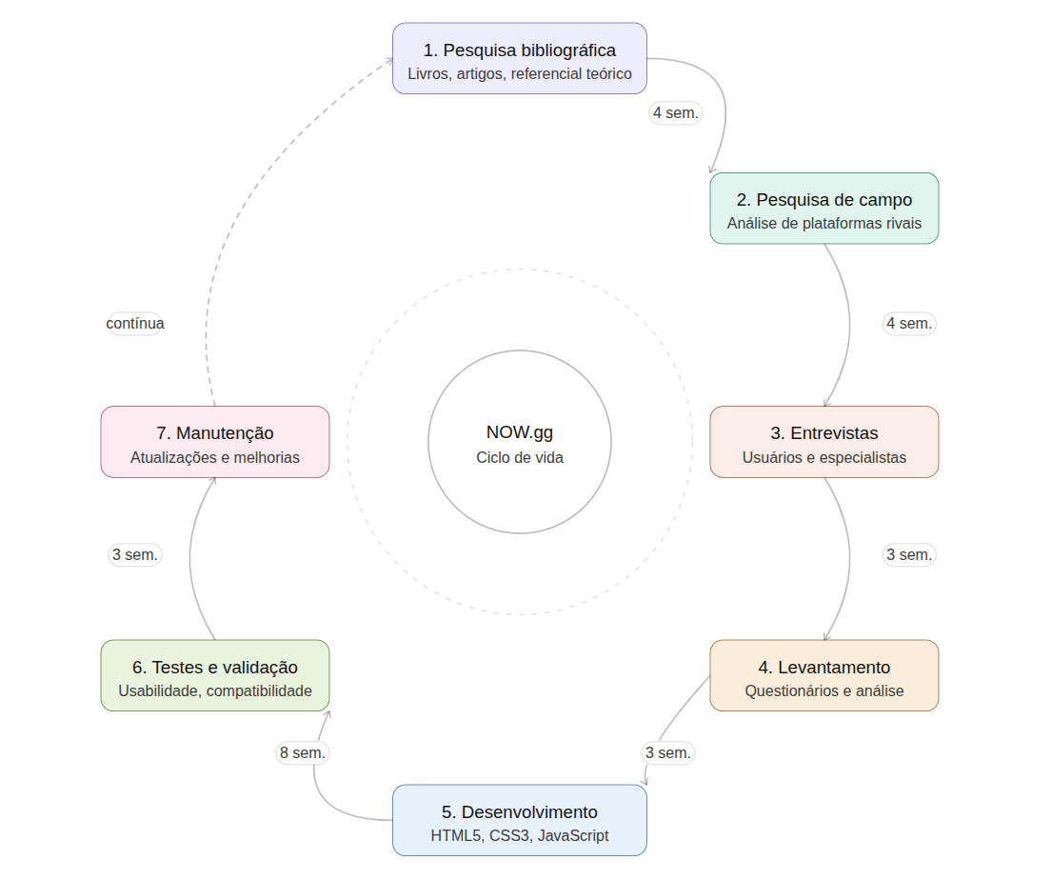
Fonte: Barrios e Flores (2026).

5.1 Requisitos
Os requisitos descritos a seguir especificam o comportamento, as funcionalidades e os critérios de qualidade necessários para o funcionamento correto da plataforma NOW.gg.

5.1.1 Requisitos funcionais
Os requisitos funcionais definem as ações, tarefas e recursos que o sistema deve oferecer aos usuários e administradores:
RF01 – Cadastro e Login de Usuários: O sistema deve permitir que os usuários criem contas pessoais e realizem login de forma segura.
RF02 – API de Gerenciamento: O sistema deve contar com uma API para gerenciar o cadastro de usuários, a listagem de jogos e as categorias da plataforma.
RF03 – Categorização de Jogos: O sistema deve organizar os jogos por categorias específicas (ex.: clássicos, ação, etc.) para facilitar a navegação.
RF04 – Ferramenta de Pesquisa: O sistema deve oferecer um campo de busca que permita aos usuários encontrar jogos pelo nome ou pela categoria.
RF05 – Execução Direta no Navegador: A plataforma deve integrar os jogos para que funcionem diretamente no navegador web, sem necessidade de download ou instalação de arquivos.
RF06 – Painel de Gerenciamento de Conteúdo: O sistema deve fornecer aos administradores recursos para adicionar, atualizar e remover jogos da plataforma.

5.1.2 Requisitos não funcionais
Os requisitos não funcionais definem os critérios de qualidade, usabilidade, segurança e restrições técnicas da plataforma:
RNF01 – Responsividade: A interface do sistema deve ser responsiva, adaptando-se adequadamente a telas de computadores, tablets e dispositivos móveis.
RNF02 – Segurança dos Dados: O sistema deve aplicar boas práticas de autenticação e proteção das informações pessoais registradas pelos usuários.
RNF03 – Desempenho e Otimização: O site deve ser otimizado para garantir rápido carregamento das páginas e evitar lentidão, travamentos ou falhas na execução.
RNF04 – Usabilidade e Design Intuitivo: A interface deve ser simples, limpa e amigável, com visual atraente para garantir uma experiência de uso fácil para pessoas de todas as idades.
RNF05 – Compatibilidade de Navegadores: A plataforma deve funcionar de maneira consistente nos principais navegadores do mercado (Google Chrome, Mozilla Firefox, Safari e Microsoft Edge).
RNF06 – Escalabilidade e Manutenibilidade: O código (desenvolvido em HTML5, CSS3 e JavaScript) deve ser estruturado de forma organizada para facilitar futuras atualizações e inclusão de novos recursos.

Diagrama de Contexto
O Diagrama de Contexto delimita as fronteiras da plataforma NOW.gg, representando em alto nível as interações entre o sistema e as entidades externas (atores) que operam diretamente com ele. Usuário / Jogador: Interage com a plataforma enviando requisições como credenciais de cadastro e autenticação, pesquisas por palavras-chave e seleções de títulos no catálogo. Em contrapartida, o sistema entrega a execução dos jogos diretamente no navegador, o catálogo de títulos organizados por categorias e as respostas de navegação e busca. Administrador / Curador: Responsável pela manutenção e atualização do catálogo, fornecendo entradas com dados de novos jogos, comandos de exclusão e atualizações cadastrais. O sistema devolve confirmações de status das operações e dados administrativos de monitoramento.

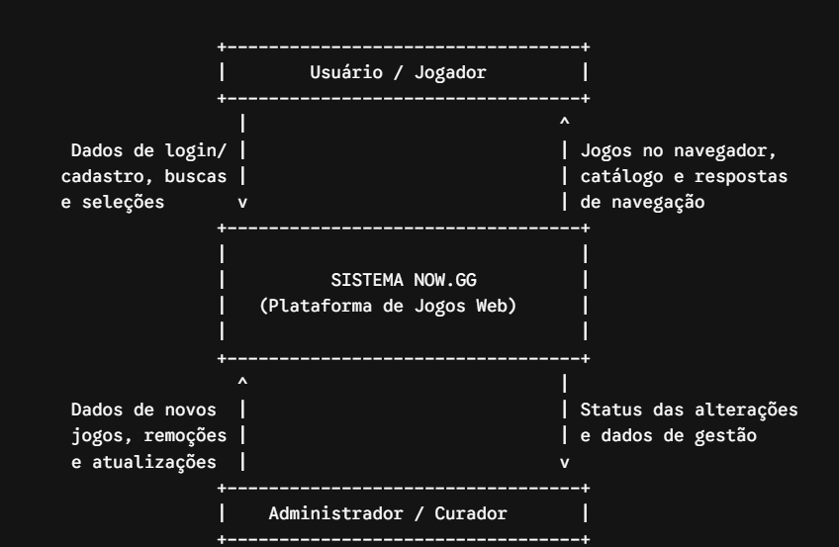
Fonte: Barrios e Flores (2026).

Diagrama de Fluxo de dados
O Diagrama de Fluxo de Dados (DFD Nível 1) detalha os processos internos do sistema NOW.gg, mapeando como as informações transitam entre os atores externos, as funções de processamento e os repositórios de dados: Processo 1.0 (Autenticar Usuário): Recebe as credenciais fornecidas pelo usuário/jogador durante o cadastro ou login, validando e gravando as informações no depósito de dados D1 (Usuários). Processo 2.0 (Buscar e Filtrar Jogos): Processa termos de busca e solicitações de filtros oriundos do usuário, consultando o catálogo no depósito D2 (Jogos) e os parâmetros de classificação no depósito D3 (Categorias) para retornar os resultados. Processo 3.0 (Executar Jogo no Navegador): Acionado após o jogador selecionar um título, este processo busca o endereço/URL de execução no depósito D2 (Jogos) e carrega a aplicação diretamente na interface do navegador do usuário. Processo 4.0 (Gerenciar Catálogo/API): Permite ao Administrador realizar inserções, edições e remoções no acervo via API, mantendo atualizados os depósitos D2 (Jogos) e D3 (Categorias).
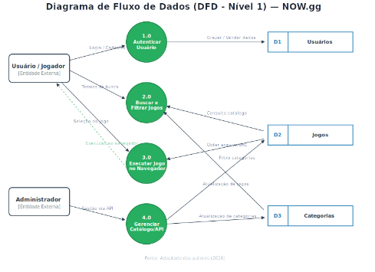
Fonte: Barrios e Flores (2026).

Diagrama de Entidade e relacionamento
O Diagrama de Entidade e Relacionamento (DER) define o modelo conceitual do banco de dados, estabelecendo as entidades, atributos essenciais e as regras de cardinalidade que sustentam as regras de negócio da plataforma: USUARIO: Armazena os dados dos jogadores (id_usuario, nome, email, senha_hash, data_cadastro, token_acesso). Relaciona-se com a entidade associativa EXECUCAO_JOGO, permitindo que um usuário registre múltiplas partidas e pontuações ao longo do tempo. JOGO: Centraliza as informações dos jogos disponíveis (id_jogo, titulo, descricao, url_execucao, data_adicao, id_categoria). Cada jogo pertence obrigatoriamente a uma CATEGORIA (cardinalidade 1:N). CATEGORIA: Organiza o acervo por gêneros (id_categoria, nome_categoria, descricao_categoria) e pode conter múltiplos jogos associados. ADMINISTRADOR: Registra as contas administrativas (id_adm, nome, email, senha_hash, data_criacao) responsáveis pelo controle da aplicação. Entidades de Auditoria e Histórico (GERENCIA_JOGO, GERENCIA_CATEGORIA e EXECUCAO_JOGO): Controlam o histórico de alterações realizadas pelos administradores nos jogos e categorias (registrando ação e data/hora), bem como as sessões de jogatina dos usuários (registrando data/hora de início, duração e pontuação obtida).

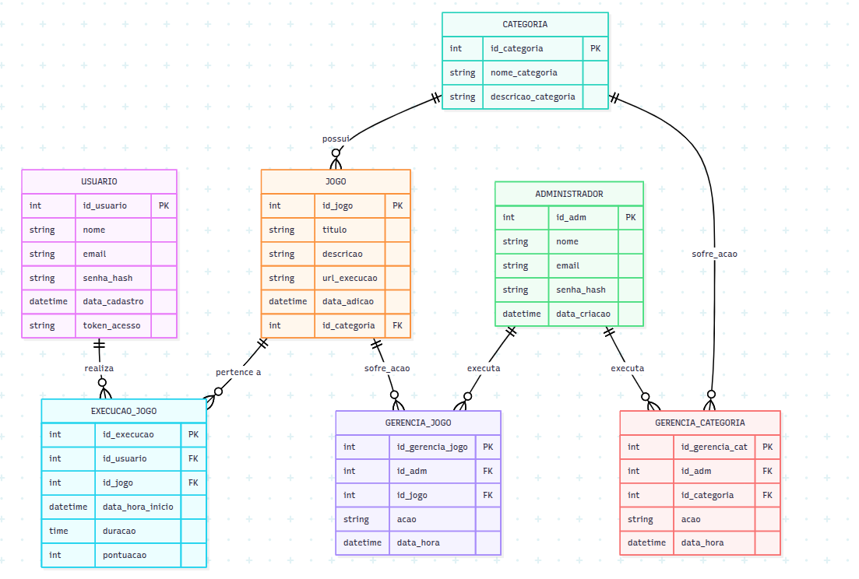
Fonte: Barrios e Flores (2026).

Dicionário de Dados
O Dicionário de Dados complementa a modelagem relacional, especificando a tipagem de dados, restrições de integridade e chaves primárias (PK) e estrangeiras (FK) que estruturam o banco de dados físico da aplicação: Tabela usuario: Responsável pela autenticação e perfil do jogador. Possui id_usuario como chave primária inteira, nome, email e senha_hash como VARCHAR(255) de preenchimento obrigatório (NOT NULL), data_cadastro como DATETIME e token_acesso como VARCHAR(512). Tabela categoria: Define os agrupamentos dos jogos, contendo id_categoria (PK, int), nome_categoria (VARCHAR(100), NOT NULL) e descricao_categoria (VARCHAR(500)). Tabela jogo: Armazena os metadados dos jogos, com id_jogo (PK, int), titulo (VARCHAR(255)), descricao (TEXT), url_imagem (VARCHAR(512)), data_adicao (DATETIME) e id_categoria (FK vinculada à tabela categoria). Tabela administrador: Contém as credenciais dos gestores do sistema (id_adm, nome, email e senha_hash). Conecta-se diretamente às operações de gerenciamento do catálogo de jogos. Tabela historico_jogos: Tabela relacional que rastreia a atividade do jogador, composta por id_historico (PK), pelas chaves estrangeiras id_usuario e id_jogo, além do registro temporal data_acesso (DATETIME, NOT NULL)

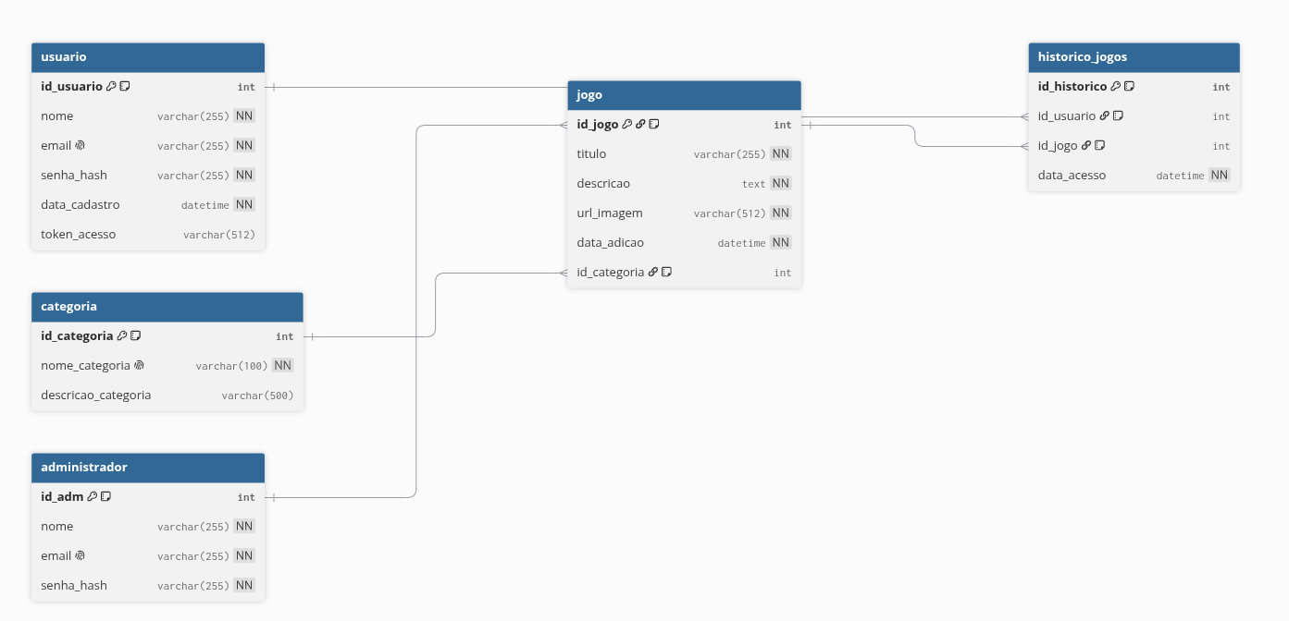
Fonte: Barrios e Flores (2026).

Diagrama de Caso de Uso
O Diagrama de Casos de Uso especifica o comportamento funcional da plataforma a partir da perspectiva dos atores que interagem com o sistema NOW.gg: Ator Usuário / Jogador: Acessa as funcionalidades públicas e de entretenimento da plataforma, podendo cadastrar conta (UC01), efetuar autenticação (UC02), pesquisar jogos por nome (UC03), aplicar filtros por categorias (UC04) e iniciar a execução direta de títulos no navegador (UC05). Ator Administrador: Responsável pela curadoria e governança do ambiente. Tem acesso aos casos de uso administrativos: cadastrar novos jogos (UC06), editar ou remover títulos existentes (UC07), gerenciar categorias (UC08) e gerenciar contas de usuários via API (UC09). Relacionamentos de Inclusão (<<include>>): Todas as operações administrativas (UC06, UC07, UC08 e UC09) possuem uma dependência mandatória de inclusão para o caso de uso UC02 (Efetuar Login), garantindo que nenhuma alteração ou consulta sensível ocorra sem a prévia autenticação e validação do perfil de administrador.

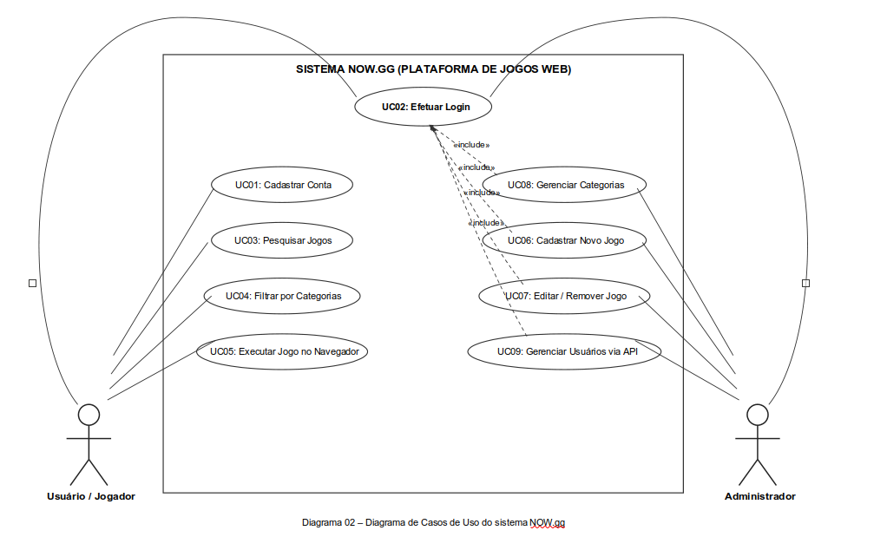
Fonte: Barrios e Flores (2026).
Cenário: UC02 – Efetuar Login
Identificação
Caso de Uso: UC02 – Efetuar Login
Ator principal: Usuário / Jogador
Ator secundário: Sistema NOW.GG
Pré-condições:
•O usuário já possui uma conta cadastrada no sistema (UC01).
•O usuário está na página inicial ou em qualquer página que exija autenticação.
Fluxo Principal (Sucesso)
•O usuário acessa a plataforma NOW.GG e clica no botão “Entrar”.
•O sistema exibe a tela de login com os campos:
E-mail ou nome de usuário
Senha
•O usuário preenche os campos com seus dados cadastrados.
•O usuário clica no botão “Entrar”.
•O sistema valida as credenciais:
Verifica se o e-mail/usuario existe no banco de dados.
Verifica se a senha corresponde ao hash armazenado.
As credenciais são validadas com sucesso.
O sistema autentica o usuário e redireciona para a página inicial com acesso liberado às funcionalidades (como pesquisar jogos, executar jogos, etc.).
O sistema registra o login no histórico de acessos.
Fluxos Alternativos
FA01 – Campos obrigatórios não preenchidos
•O usuário tenta enviar o formulário com um ou mais campos vazios.
•O sistema exibe uma mensagem: “Preencha todos os campos obrigatórios.”
•O usuário preenche os campos e tenta novamente.
FA02 – E-mail ou senha inválidos
•O sistema não encontra o e-mail informado ou a senha não coincide.
•O sistema exibe uma mensagem: “E-mail ou senha incorretos. Tente novamente.”
•O sistema permite que o usuário tente novamente ou use a opção “Esqueci minha senha”.

FA03 – Conta bloqueada
•O sistema detecta que a conta está bloqueada (por múltiplas tentativas falhas ou inatividade).
•O sistema exibe uma mensagem: “Sua conta está bloqueada. Entre em contato com o suporte.”
•O fluxo é encerrado.
FA04 – Esqueci minha senha
•O usuário clica no link “Esqueci minha senha”.
•O sistema redireciona para a tela de recuperação de senha (UC10 – Recuperar Senha, se existir).
Fluxo de Exceção
Erro de conexão com o banco de dados:
•O sistema exibe uma mensagem genérica: “Erro interno. Tente novamente mais tarde.”
•O login não é realizado e o usuário permanece na tela de login.

Pós-condições
•O usuário está autenticado no sistema.
•O sistema armazena uma sessão ativa (token JWT ou sessão HTTP).
•O usuário tem acesso às funcionalidades restritas a jogadores.
Regras de Negócio associadas
RN01: A senha deve ser armazenada com hash (bcrypt).
RN02: O sistema deve bloquear a conta após 5 tentativas falhas consecutivas.
RN03: O login deve ser registrado em log para auditoria.

Diagrama de Classe
O Diagrama de Classes apresenta a estrutura estática orientada a objetos da plataforma NOW.gg, mapeando as entidades do sistema com seus respectivos atributos, tipos de dados e métodos operacionais: Classe Usuario: Representa o jogador final cadastrado na plataforma. Contém os atributos privados id_usuario, nome, email, senha_hash, data_cadastro e token_acesso. Disponibiliza os métodos públicos cadastrar(), autenticar(), pesquisarJogo(termo) e iniciarPartida(id_jogo). Classe Administrador: Especialização ou perfil administrativo com privilégios de gestão. Possui os atributos id_adm, nome, email, senha_hash e data_criacao, além dos métodos gerenciarJogo(id_jogo, acao), gerenciarCategoria(id_categoria, acao) e consultarUsuariosViaAPI(). Classe Jogo: Encapsula as informações dos títulos executáveis diretamente no navegador. Apresenta os atributos id_jogo, titulo, descricao, url_execucao, url_imagem e data_adicao. Seus métodos incluem carregarExecucao() e obterDetalhes(). Possui uma relação de associação com a classe Categoria, indicando que cada jogo pertence a um gênero específico. Classe Categoria: Estrutura os agrupamentos temáticos da plataforma, contendo os atributos id_categoria, nome_categoria e descricao_categoria, associando-se a uma lista de instâncias da classe Jogo. Classe ExecucaoJogo (ou HistoricoJogos): Registra a sessão de jogatina do usuário. Armazena os atributos id_execucao, data_hora_inicio, duracao e pontuacao, estabelecendo a ligação entre as classes Usuario e Jogo.

Fonte: Barrios e Flores (2026).

Diagrama de Sequência
O Diagrama de Sequência ilustra a dinâmica temporal e a troca de mensagens entre os componentes do sistema durante a realização de um caso de uso crítico, detalhando o ciclo de vida da requisição: Atores e Linhas de Vida: O fluxo envolve a interação entre o Usuário/Jogador, a Interface Web (Frontend), o Controlador da Aplicação / API e o Banco de Dados. Fluxo de Autenticação e Carregamento (UC02 e UC05):O usuário submete suas credenciais (e-mail e senha) por meio do formulário de acesso na interface web. A interface encaminha a requisição HTTP para a API do sistema. A API realiza a consulta no banco de dados para verificar a existência do usuário e comparar a chave de criptografia (senha_hash). Após o retorno positivo do banco, a API gera o token de autenticação e devolve a confirmação com redirecionamento de tela para o frontend. Ao selecionar um jogo no catálogo, o frontend envia uma requisição GET solicitando o título desejado. A API recupera os metadados e a URL de execução no banco de dados.

Fonte: Barrios e Flores (2026).

Diagrama de Atividade
O Diagrama de Atividades modela o fluxo de controle procedural e a lógica operacional percorrida pelo usuário ao utilizar as funcionalidades da plataforma NOW.gg: Início e Acesso à Plataforma: O fluxo tem início quando o usuário acessa o site, onde o sistema carrega a página inicial com as opções de login, cadastro, catálogo geral e campo de busca. Ponto de Decisão (Autenticação): O sistema valida se o usuário deseja efetuar login ou navegar como visitante. Caso opte pelo login, insere suas credenciais; havendo erro nos dados ou campos obrigatórios não preenchidos, uma mensagem de alerta é exibida e o fluxo retorna ao formulário. Com credenciais válidas, a sessão é liberada. Seleção e Localização de Jogos: O jogador pode utilizar a barra de pesquisa digitando o nome do título ou aplicar filtros navegando pelas categorias cadastradas. O sistema processa o filtro e exibe a lista de jogos correspondentes. Execução da Partida: Ao clicar no título escolhido, o sistema carrega o container web do jogo diretamente no navegador. Durante o encerramento da sessão de jogo, se o usuário estiver autenticado, os dados de execução e histórico de acesso são registrados. Fim: A atividade é concluída após o término da sessão do jogo ou ao fechar a aplicação.
Fonte: Barrios e Flores (2026).

Telas

Conclusão
O desenvolvimento do projeto NOW.gg permitiu atingir o objetivo de criar uma solução viável e acessível para o entretenimento digital via web, mitigando barreiras técnicas comuns como transferências demoradas de ficheiros, instalações complexas e exigências elevadas de hardware. Ao longo do trabalho, estruturou-se uma plataforma focada em jogos casuais e clássicos, garantindo execução direta no navegador e uma interface limpa, intuitiva e responsiva. A metodologia empregue — integrando pesquisa bibliográfica, análise concorrencial e modelação de software — assegurou que as decisões técnicas e de design respeitassem boas práticas consolidadas de engenharia de software e experiência do utilizador (UX). A elaboração de diagramas estruturais e comportamentais, em conjunto com a especificação de requisitos funcionais e não funcionais, proporcionou uma base arquitetural sólida, segura e escalável para o sistema. A adoção de tecnologias web fundamentais (HTML5, CSS3 e JavaScript) confirmou a viabilidade de disponibilizar títulos leves com alto desempenho gráfico sem necessidade de plug-ins de terceiros. Como perspetivas de trabalhos futuros, sugerem-se as seguintes melhorias para a evolução contínua da plataforma:Mecanismos de Gamificação e Redes Sociais: Implementação de tabelas de classificação globais (rankings), atribuição de medalhas e conquistas, bem como partilha de pontuações entre utilizadores para reforçar o envolvimento da comunidade.Expansão do Acervo e Integração Externa: Adição de novos títulos em múltiplos géneros e suporte a APIs de criadores independentes para submissão e publicação direta de jogos através do painel de administração. Capacidades Offline Parciais: Aplicação de conceitos de Progressive Web Apps (PWA) e Service Workers para permitir o carregamento e execução de jogos selecionados mesmo em condições de oscilação ou ausência de conectividade.Aprimoramento da Governança e Auditoria: Refinamento contínuo das rotinas de segurança, análise aprofundada de registos de utilização e métricas de desempenho para suporte a picos de tráfego.Em suma, o projeto consolidou a aplicação prática das competências técnicas desenvolvidas ao longo do curso, entregando uma proposta funcional e alinhada com as exigências contemporâneas de usabilidade, acessibilidade e simplicidade no acesso a jogos digitais.

REFERÊNCIAS

CRUZ, G.; NATUCCI, G.; OLIVEIRA, D.; BORGES, M. A. Avaliação de acessibilidade e usabilidade de jogos digitais brasileiros. In: Simpósio Brasileiro de Jogos e Entretenimento Digital (SBGames), Porto Alegre, RS, 2023.

FARIAS, I. S.; AGGE, G. B. Desenvolvimento de jogos web utilizando JavaScript. 2022. Trabalho de Conclusão de Curso (Bacharelado em Ciência da Computação) – Universidade Federal do Paraná, Curitiba, 2022.

KRUG, Steve. Não me faça pensar: atualizado: uma abordagem de bom senso à usabilidade na web e móvel. Rio de Janeiro: Alta Books, 2019.

NIELSEN, Jakob. Projetando sites com usabilidade. Rio de Janeiro: Campus, 2000.

PESQUISA GAME BRASIL (PGB). Painel do Mercado de Games no Brasil. 10. ed. São Paulo: Sioux Group, 2023.

PRESSMAN, Roger S.; MAXIM, Bruce R. Engenharia de Software: uma abordagem profissional. 9. ed. Porto Alegre: AMGH, 2021.

SILVA JR., J. M.; FIRMINO, E. C. M. Desenvolvimento de Jogos em HTML5. In: IX SBGames, Florianópolis, SC, 2010.

Especialista em Educação Permanente: Saúde e educação pela FioCruz – Fundação Osvaldo Cruz. Especialista em tecnologias da Informação pela UNIVEL – União Educacional de Cascavel. Pedagoga formada pela UNIPAR – Universidade Paranaense. Professora do núcleo técnico do Estado do Paraná – Ensino médio técnico. ²

